一、项目简介
（包括项目的基本情况、地理位置、历史沿革、主要价值和影响，600-800字）
1、徽派古建筑传统技艺是徽州人历代工匠、技师传承和总结发展至今的传统施工工艺，是祖宗一直延续下来的宝贵财富，徽派古建筑传统技艺的历代技师传承均遵循着“口授手教”的传统方法，徽派古建筑一直由“古徽州”即现在的黄山市各区县的历代工匠、技师传承建造，各地各工匠的班组中均由“班头”采用师傅“口传手教”的传统口诀和技艺指导工人施工，每个班组中的“班头”一般均为资深的师傅或是培养掌舵对象的大师兄，为遵循“技不外传”的历代训诫，每代只带一人。他们还认为：“带出徒弟而饿死师傅”，因此，每代掌舵班头在培养接班人的时候，一般都会“留一手”，被培养的接班人往往都得“偷师学艺”或认真钻研技艺，以增强自己的技能，如果做不到这一点，结果是这支队伍就会渐渐地被淘汰，这也是造成传承链接濒临断裂的因素之一。
2、徽派建筑在南宋时期开始真正形成了“徽派建筑”这个建筑工艺流派，历经元、明、清、民国至今，清代是“徽派建筑”最为辉煌的时期。千百年来，徽州的历代工匠、技师积累了丰厚的经验和先进的建筑传统技艺，从而影响了大江南北乃至整个中国。因此，保护和传承徽派古建筑的“传统技艺”的价值不可估量。
3、徽派古建筑的传统技艺，在历代师傅的不断总结，不断创新中传至现在，已经发展到了一个崭新的阶段，但由于目前技术工人越来越趋于老年化，而徽派建筑的大木构件硕大而笨重，光靠人工制造耗时、耗工巨大，在一定的程度上干扰了徽派古建筑的发展，目前的状况是愿意接受徽派古建筑传统技艺传承的青年人越来越少，长此以往，必定会造成这一传统技艺的失传！要想摆脱这一困境，使徽派建筑传统技艺更加发展壮大，可科学借助于现代机械化加工生产，即采用现代科技将传统工艺编入程序输入电脑，用电脑指挥将徽派古建筑传统工艺巧妙的科学的融入机械化加工程序，从而在机械化的发展道路上来传承发展大批新一代的徽派古建筑技师。使老祖宗传授下来的徽派古建筑传统技艺能够连续不断的传承下去。
黄山市徽州区徽匠木业有限公司

二、项目基本信息

项目类别 | 传统技艺（Ⅷ） | 项目名称 | 徽派古建筑建造
申报地区 | 黄山市徽州区 | 涉及民族 | 汉族
所  在  区  域  及  其  他  地  理  环  境 | 徽州区隶属安徽省黄山市，位于市府屯溪南部，总面积419.41平方公里，辖4镇3乡，人口近10万。  205国道、皖赣铁路、合铜黄高速、京福高铁、黄杭高铁等横贯及丰乐河直贯全区。  徽州区保存有明、清古建筑1200多处，已经登记的文保单位有460多处，其中国家级文保单位5处，省级文保单位5处。全区拥有1个国家历史文化名镇；1个省级历史文化名镇；3个中国历史文化名村……。  205国道在上世纪90年代前是通往黄山的唯一通道，徽州区潜口镇紫霞峰是黄山第一峰，因而潜口镇史称黄山南大门。  徽州区北靠黄山，怀抱丰乐河，可谓是山清水秀，人杰地灵。  黄山市徽州区徽匠木业有限公司

分  布  区  域 | （基本信息应有具体的省、市、县（区）概念）  “徽派建筑”分布于古“徽州”地区，即现在的安徽省黄山市，徽派建筑传统工艺是历代徽州工匠创造和积累的先进经验，徽派建筑的的基本概念及其特征和风格主要体现在：牌坊、祠堂、民居马头墙等建筑实体中，其中的砖、木、石雕，彩绘等均采用传统的师徒传授的“传统技艺”施工，其作品的精美程度别具一格，因而形成了在古今中外都已公认的具有地方特色的“徽派建筑”这一流派。  黄山市徽州区徽匠木业有限公司
历  史  渊  源 | （项目传承历史应至少追溯至百年）  早在南宋时期就形成了“徽派建筑”这个传统建筑工艺流派，加之元、明二朝徽商逐渐崛起，更加速了徽派建筑的蓬勃发展。清代是徽派建筑最为辉煌的时期，徽商的繁荣极大地促进了徽派建筑的升华，徽派建筑中的牌坊、祠堂、民居被世人称为“徽州三绝”，砖、木、石雕被称为“徽州三雕”。  黄山市徽州区徽匠木业有限公司
基  本  内  容 | （包括项目基本情况和具体表现形态等）  徽派古建筑是以砖、木、石结构组成，其装修的精美部分为：砖、木、石雕刻，徽派古建筑传统技艺的传承应对上述各工匠的相关传统技艺进行传授及培训，开设各工种的授课场所及培训基地，并到施工现场实际操作，以师傅口传手教带徒弟的方式传承出下一代熟练的技师。  黄山市徽州区徽匠木业有限公司

主  要  特  征 | 徽派古建筑 “传统技艺”的主要特征是一个群体传承过程，它包含了砖、木、石工匠的制作、安装程序，其制作安装工艺均为历代师傅“口授言传”“手把手传教”带徒弟的传统方法传授的技术工艺，称之为“传统技艺”。  黄山市徽州区徽匠木业有限公司
重  要  价  值 | 徽派古建筑传统技艺是经过徽州历代师傅的不断考研、不断创新，积累了丰富的经验和先进的古建筑传统技艺，徽派古建筑传统技艺建造的“祠堂、牌坊、民居”被世人称为“徽州三绝”，其工艺及制造手法均与其他派系有所不同，保护和传承这一传统技艺，使其不被失传，有着不可估量的重要价值。  黄山市徽州区徽匠木业有限公司
存  续  状  况 | 徽派古建筑的历代技师均遵循“技不外传”的古训，带领的徒弟均采取“口传手教”的传统方法，精密、关键的顶尖秘诀和技术只教给看的中意的悟性高的其中的一个徒弟，他们还生怕“带出徒弟饿死师傅”，因此通常都会“留一手”……。造成目前接受传承这门技艺的人越来越少。目前能掌握这门技艺的技师平均年龄均在60岁以上，再不加以保护，加大力度传承，后果可想而知。  黄山市徽州区徽匠木业有限公司

相关  制品  及其  作品 | 灵璧钟馗酒厂酒文化博物馆古建筑群；  广西崇左旧城改造恢复项目；  广西南宁古城墙改造“西仓门”恢复项目  徽州区唐模法国旅社“七天井”古建筑群  宣城市水东镇老街古民居群外立面改造项目  黄山市徽州区徽匠木业有限公司
传  承  谱  系 | （填写项目的清晰的传承脉络并延续至当代主要传承人）  师太： （坤沙村人）→师傅：江永柏（坤沙村人）→江立悌（坤沙村人）→徒弟：吴利华（澄塘村人）、胡荣祥（坤沙村人）、童连生（隆阜人）、汪大文（坤沙村人）、杨涛（曲阳县沙道村人）、叶光华（唐模村人）、鲍宽俭（蜀源村人）、江宇锋（坤沙村人）（他们都相继带有徒弟）→徒孙：江宇杨（坤沙村人）、江飞燕（坤沙村人）、陈怀文（宿州市人）等  余林森  黄山市徽州区徽匠木业有限公司
主  要  传  承  人  （群体） | （填写该项目当代主要传承人或传承群体，如人员、群体较多可只填写代表性传承人）  代表性传承人：江立悌、鲍宽俭、胡荣祥、叶光华、杨涛、江宇锋、黄显宗、江宇扬、江飞燕、陈怀文。  黄山市徽州区徽匠木业有限公司

代  表  性  图  片  一 | 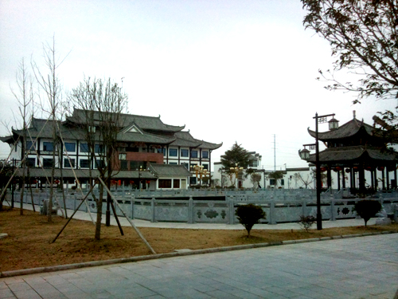  江立悌：13905592646  2011年，灵璧县钟馗酒厂内，管理大楼及广场、设施  相关人员：鲍宽俭  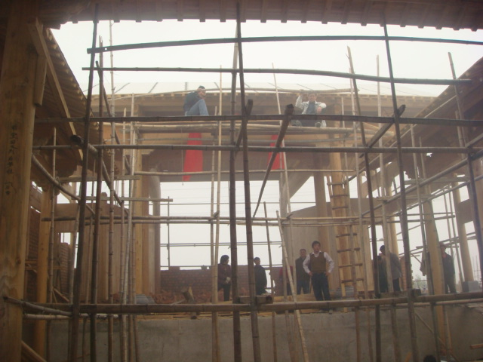  江立悌：13905592646  2011年，灵璧县钟馗酒厂内，在建拍摄  相关人员：鲍宽俭

代  表  性  图  片  二 | 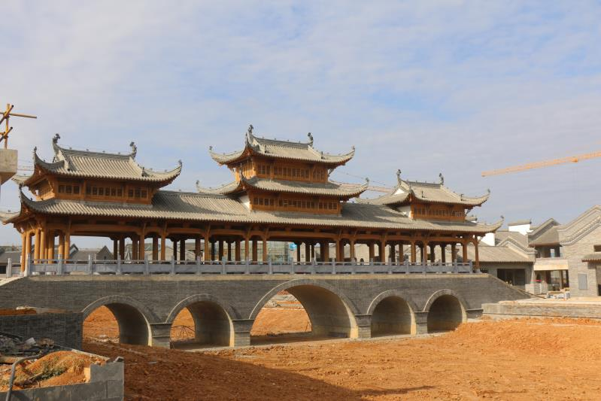  江立悌：13905592646  2019年，广西崇左，拱桥、廊桥等  相关人员：黄显宗  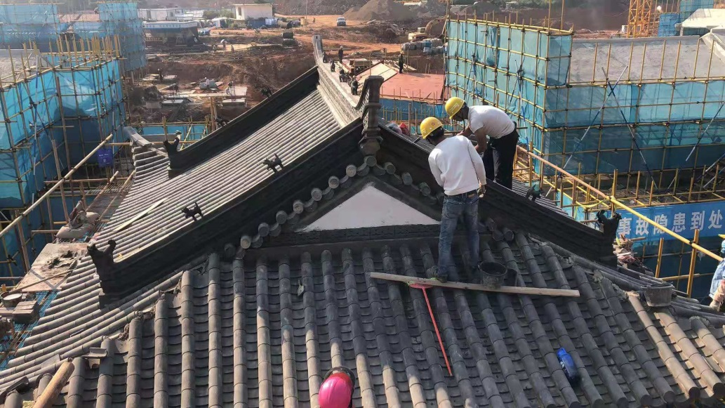  江立悌：13905592646  2019年，广西崇左，拱桥、廊桥等，在建拍摄  相关人员：黄显宗

代  表  性  图  片  三 | 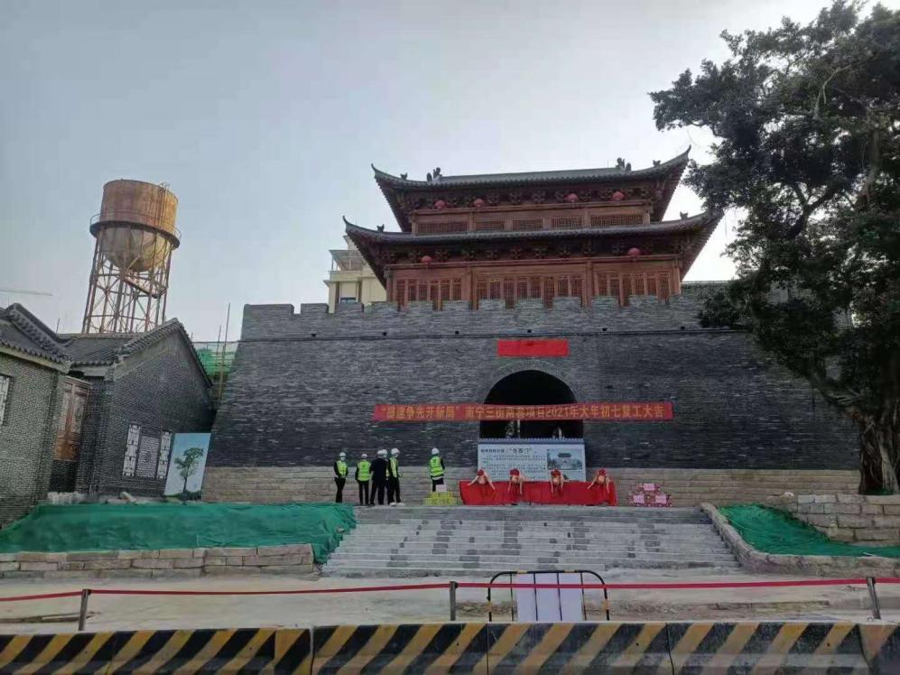  江立悌：13905592646  2019年，广西南宁古城墙、西仓门恢复，西仓门现场  相关人员：黄显宗  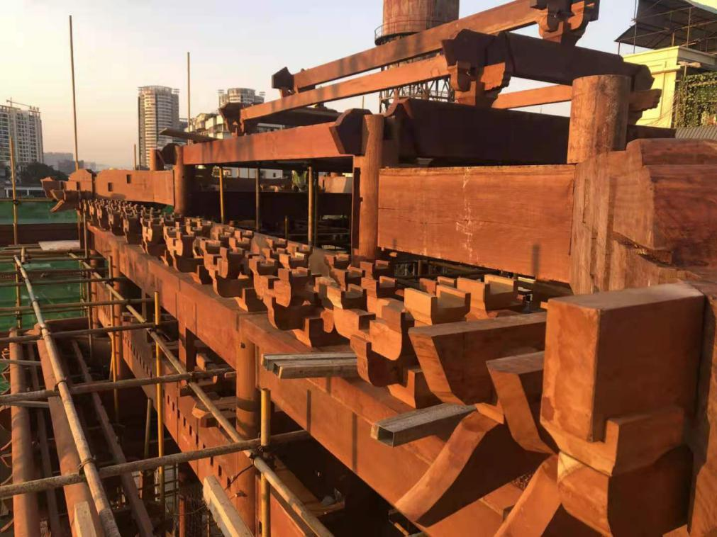  江立悌：13905592646  2019年，广西南宁古城墙、西仓门恢复，西仓门现场（在建拍摄）  相关人员：黄显宗

代  表  性  图  片  四 | 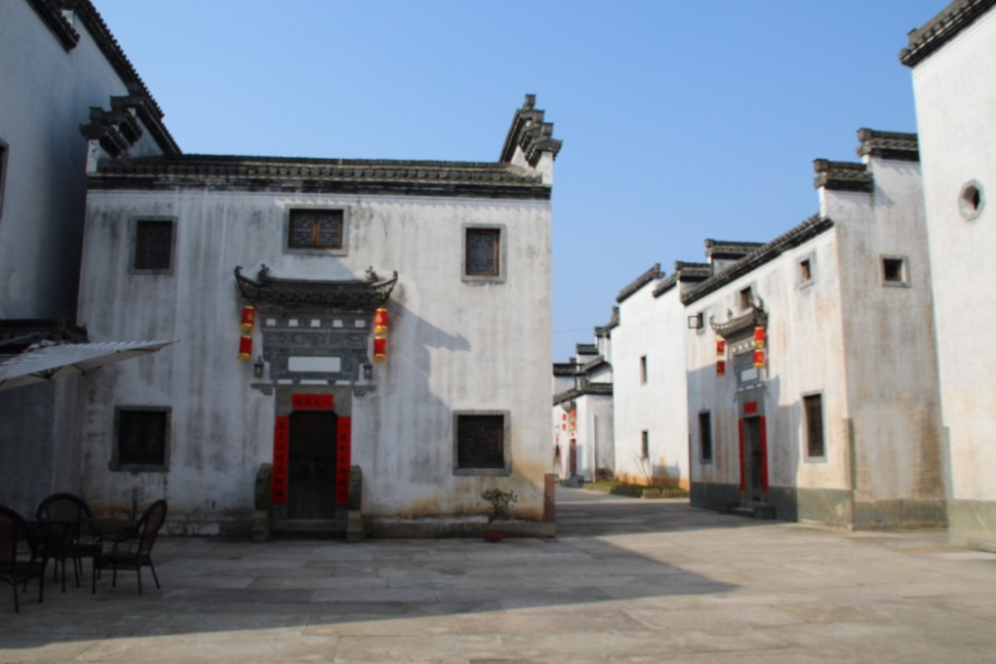  江立悌：13905592646  2012年，徽州区唐模村，法国旅社“七天井”古建筑群  相关人员：江宇锋  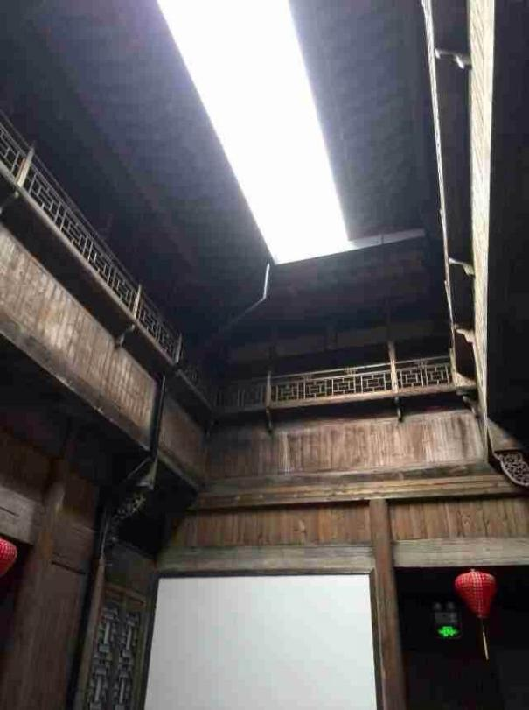  江立悌：13905592646  2012年，徽州区唐模村， “七天井”其中一个天井  相关人员：江宇锋

